# Video Processing Analytic – Face Recognition System

Sistem pengenalan wajah (face recognition) telah dibuat mengikuti rancangan yang telah didokumentasikan dalam dokumen perancangan dan dokumen teknis. Pada dokumen ini akan disampaikan perkembangan keseluruhan proses development sistem yang dimaksud.

## Perkembangan Development

Sampai dengan dokumen ini dibuat, development telah sampai tahap penyelesaian pengerjaan Engine face recognition yang nantinya akan digunakan oleh API untuk melakukan pengenalan wajah dari video input yang diupload melalui API. Dengan engine ini semua fungsionalitas utama telah terimplementasi dengan tambahan beberapa implementasi fitur yang dirasa perlu selama pengembangan.

Pada tahap ini dihasilkan 3 buah produk keluaran:

1. Face Recognition Engine adalah pustaka yang berbasis Windows dan .NET dan dapat digunakan di **semua aplikasi/sistem** yang teknologinya berbasis .NET 4.5.
2. Console App adalah sebuah aplikasi sederhana berbasis command yang digunakan untuk simulasi pengujian performa engine face recognition. Aplikasi ini **hanya** digunakan untuk keperluan development dan pengujian saja.
3. Form App adalah aplikasi desktop berbasis Windows Form yang digunakan untuk melakukan simulasi fungsionalitas melalui antarmuka desktop application sehingga memungkinkan tim management untuk melakukan planning fitur yang akan dibuat di versi Web Application yang akan menggunakan API yang dibuat.

# Simulasi Aplikasi

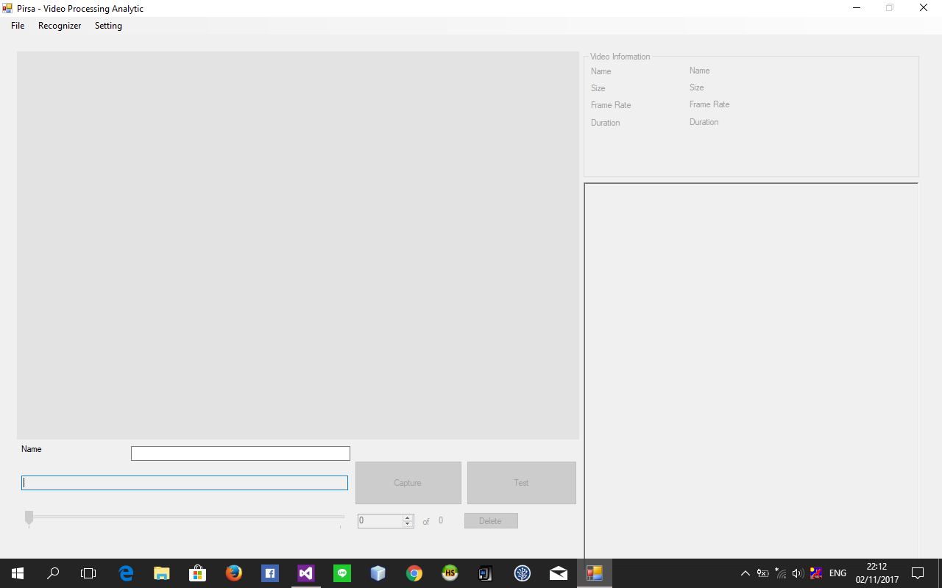

*Antarmuka utama aplikasi*

Sistem yang dibuat telah disimulasikan untuk melakukan fungsionalitas sebagai berikut:

### Pengaturan Konfigurasi Aplikasi

Pada modul ini memungkinkan pengguna untuk mengatur beberapa bagian umum aplikasi. Fitur ini dapat diakses dari menu **Setting – General**. Antarmukanya adalah sebagai berikut:

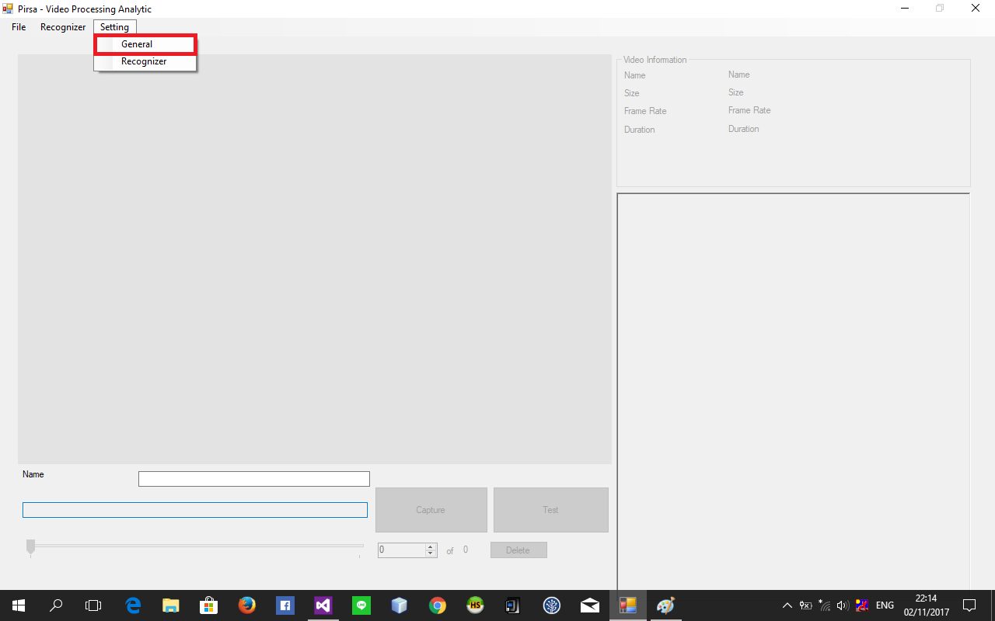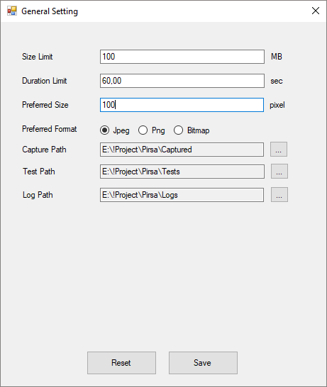

### Pengaturan Parameter Recognizer

Performa Recognizer Engine dipengaruhi oleh beberapa parameter utama. Parameter tersebut dapat diubah melalui **Setting – Recognizer**. Setelah mengubah parameter proses training harus dilakukan kembali.

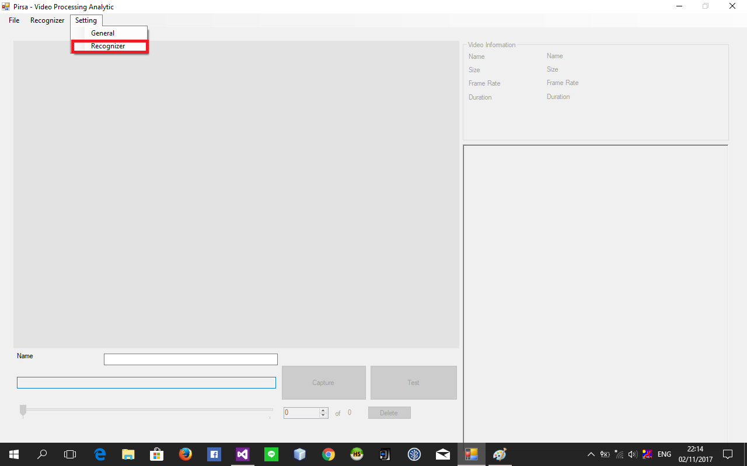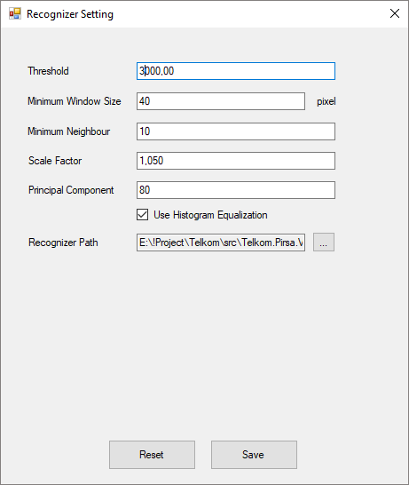

### Proses Capture Video

Pada proses ini pengguna dapat melakukan proses **Load Video**, kemudian mengisi **Name** textbox untuk menandai pemilik wajah yang ada di video. Ukuran dan durasi maksimal video dibatasi di setting yang telah dikonfigurasi sebelumnya. Kemudian dilakukan proses capture dengan menekan tombol **Capture**. Proses ini akan menghasilkan kumpulan gambar wajah dengan nama file **<nama>-<unique id>.<extension>** di folder yang telah diatur sebagai **Training Directory**. Jumlah wajah yang dihasilkan tergantung dari video yang diproses dan setting parameter recognizer. Sebagai pembanding jika dimasukkan video dengan durasi 30 detik dan frame rate 25 dan hanya terdeteksi 1 wajah di keseluruhan video maka akan dihasilkan sejumlah 30 x 25 x 1 wajah atau 750 wajah. Proses capture ini tidak bisa dihentikan ketika sudah berjalan.

### Proses Training Recognizer

Proses ini dapat diakses dari menu **Recognizer**. Urutan prosesnya adalah **Recognizer – Load**, proses ini digunakan untuk menginisialisasi recognizer, kemudian **Recognizer – Train**, untuk proses training. Proses ini hanya bisa dilakukan jika sudah ada dataset di directory training. Jadi pengguna harus melakukan capture video terlebih dahulu sebelum melakukan Training.

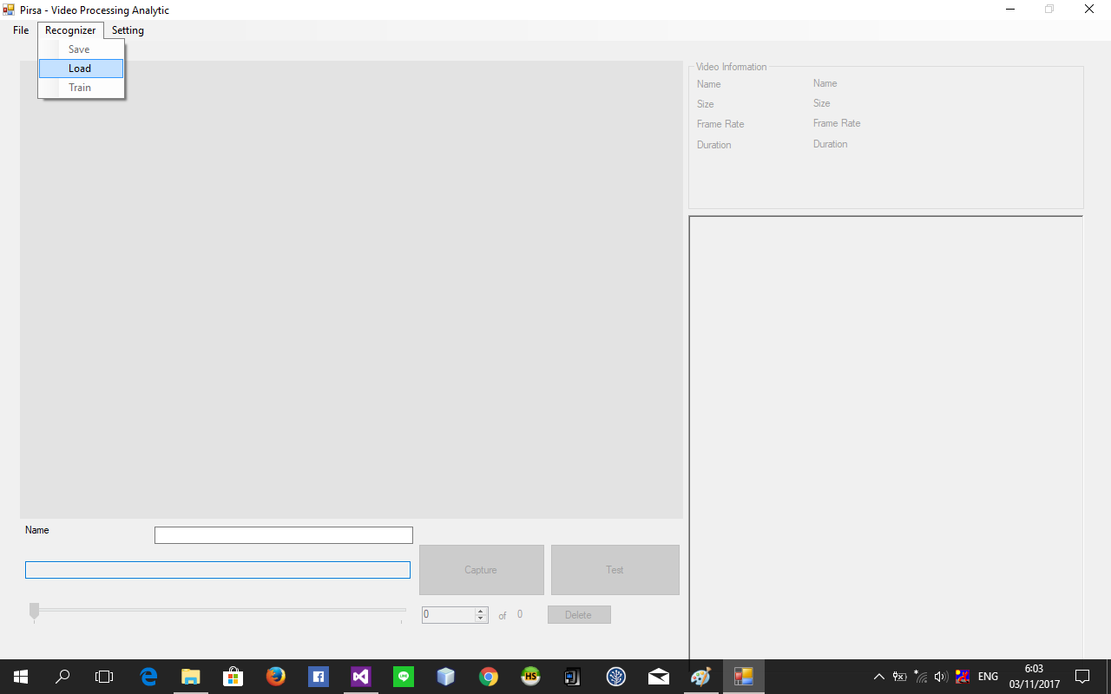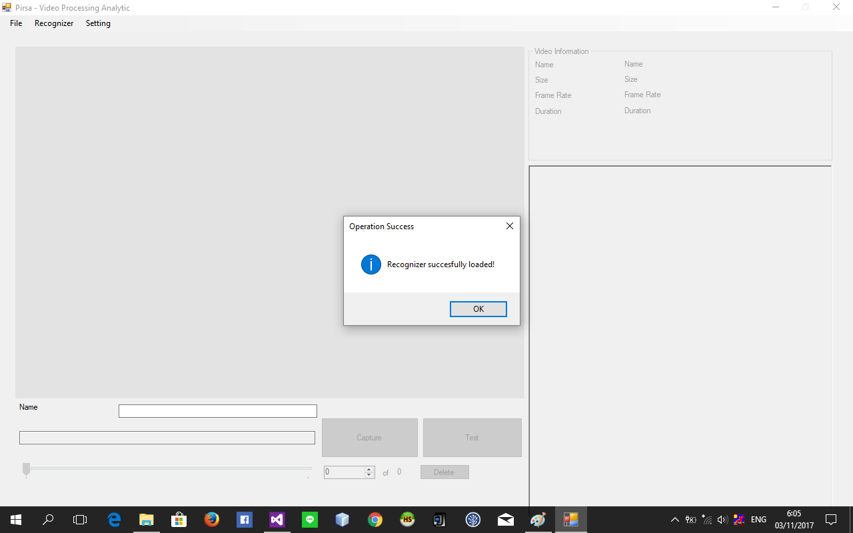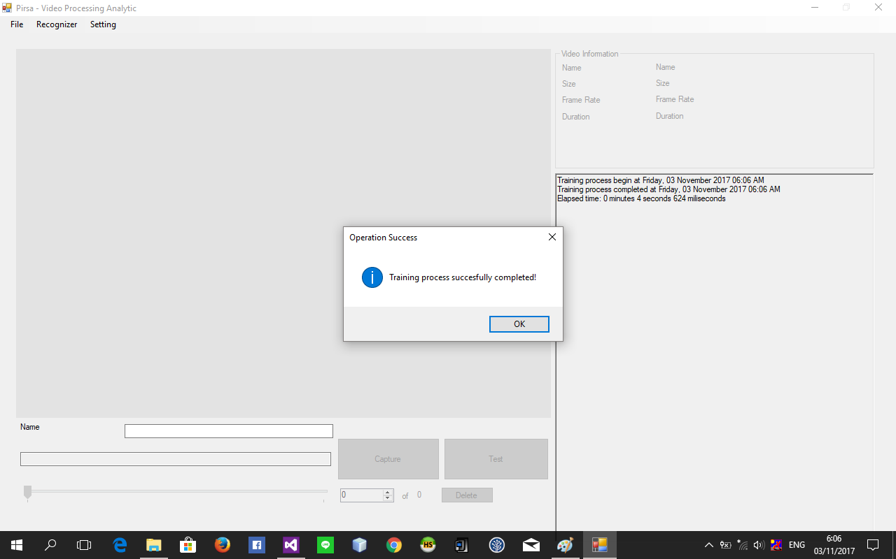

### Proses Testing

Pada proses ini pengguna dapat melakukan proses **Load Video**. Ukuran dan durasi maksimal video dibatasi di setting yang telah dikonfigurasi sebelumnya. Kemudian dilakukan proses capture dengan menekan tombol **Test.** Proses ini harus dilakukan setelah **Proses Training**. Proses ini akan menghasilkan kumpulan gambar full dengan bagian wajah atau bagian yang terdeteksi wajah dengan nama orang yang struktur wajahnya paling mirip dengan yang di gambar. dengan nama file **<framenumber>-<namafile>.<extension>** di folder yang telah diatur sebagai **Testing Directory**. Jumlah wajah yang dihasilkan tergantung dari video yang diproses dan setting parameter recognizer. Sebagai pembanding jika dimasukkan video dengan durasi 30 detik dan frame rate 25 dan di semua frame terdeteksi minimal 1 wajah di keseluruhan video maka akan dihasilkan sejumlah 30 x 25 x 1 gambar atau 750 gambar. Frame yang tidak terdeteksi wajah didalamnya tidak akan disimpan. Proses capture ini tidak bisa dihentikan ketika sudah berjalan.